Представление педагогического опыта.

Тема опыта: «Формирование духовно-нравственных ценностей дошкольников посредством традиций русской народной культуры»
Сведения об авторе: Сидорова Екатерина Леонидовна
Образование : высшее, педагог дошкольного образования по специальности «Педагогика и методика дошкольного образования»,1997 год
Профессиональная переподготовка : «Менеджмент в дошкольном образовании»; 2009 год
Общий стаж : 30 лет
Педагогический стаж : 22 года.
В данной организации работает с сентября 2021 года

«Формирование духовно-нравственных ценностей дошкольников посредством традиций русской народной культуры»

Актуальность, проблемы массовой практики.

Отторжение подрастающего поколения от национальной культуры, от общественно-исторического опыта - одна из серьезных проблем нашего времени. Невозможно построить будущее без знания исторических корней и опоры на опыт предшествующих поколений. Развивать у детей понимание этого необходимо с дошкольного возраста. Краеведческий материал даёт возможность воспитывать у детей интерес к истории родного края, к событиям недавнего прошлого, учит гордиться культурой народа. Большое место в приобщении детей к народной культуре должны занимать народные праздники, традиции и обычаи.
Так, в государственной программе «Патриотическое воспитание граждан Российской Федерации на 2015– 2020 гг.», утвержденной Правительством РФ от 30.12 2015г.№ 1493 [16]. «Патриотическое воспитание представляет собой систематическую и целенаправленную деятельность органов государственной власти, институтов гражданского общества и семьи по формированию у граждан высокого патриотического сознания, чувства верности своему Отечеству, готовности к выполнению гражданского долга и конституционных обязанностей по защите интересов Родины».[7][16]
О важности приобщения дошкольников к культуре своего народа написано немало, поскольку обращение к отеческому наследию воспитывает уважение, гордость за землю, на которой живёшь. Дошкольникам необходимо знать и изучать культуру своих предков. Познавая прошлое, многовековую мудрость, исторический опыт, традиции, дети познают самих себя, свои живительные корни, что позволит им разумнее строить свою жизнь. Формирование личности в региональных условиях предполагает осуществление познавательного, художественно-эстетического, коммуникативного, музыкально-творческого развития детей на материале национального искусства, которое является важным компонентом содержания современного дошкольного образования в Мордовии. Развивая дошкольников в национально-культурной среде, необходимо делать акцент на приобщение детей к красоте и добру, на желание видеть неповторимость родной культуры, природы, на участие в их сохранении и приумножении. Такой подход требует создание новых условий, где произведения народного творчества и профессионального искусства будут гармонично встроены в современную образовательную среду, будут дополнять его, отражая неповторимый колорит национальной культуры.
В современной жизни практически отсутствуют предметы народного быта, встречающиеся в фольклорных произведениях, давно забыты и не употребляются в разговорной речи потешки, поговорки, пословицы, которыми так богат мордовский язык. Поэтому многие педагоги, опрометчиво считая, что некоторые слова и выражения фольклорных произведений недоступны детям, или сами не понимая и не умея их объяснить, упускают очень важные смысловые моменты или пересказывают мордовские народные сказки на современном языке. Воспитатели часто недооценивают и мало знают наизусть присказок, закличек, потешек, поговорок, народных игр и поэтому не могут применить их к месту. Музыкальные руководители, используя народные песенки как попевки- распевки, почти не включают их в игры и праздники, увлекаясь современным материалом. Предметно-развивающая среда ограничена декоративными поделками и художественно-прикладным творчеством.

Основная идея опыта

Вопрос патриотического воспитания один из самых сложных в педагогике. И эта сложность, прежде всего, связана с возрастом детей, с многоаспектностью понятия «патриотизм» в современном мире, отсутствием концепции, методических и теоретических разработок по данной теме (в большинстве исследований рассматриваются лишь отдельные аспекты вопроса патриотизма). Необходимо также понимать, что в детском возрасте ни одно нравственное качество не может быть сформировано окончательно, все находится в процессе формирования, так как личность ребенка еще не сформирована. Глубокая и основательная работа по моральному развитию дошкольников старшего возраста является основой для формирования нравственных качеств будущего гражданина. Ключевая роль детского сада - создание условий для формирования гармоничной, духовно богатой, физически здоровой, эстетически развитой личности, обладающей способностями к индивидуальному самовыражению через различные формы народной культуры. Если знакомить детей, начиная с раннего возраста, с народной культурой, с традициями и обычаями, родной речью, жизнью и бытом русского народа, то это будет способствовать духовному, нравственному, патриотическому воспитанию дошкольников. В будущем они сумеют сохранить все культурные ценности нашей Родины, и Россия будет жить, даря миру громадное количество талантов, которыми восхищались, и будут восхищаться в России и за ее пределами.
А как донести до понимания детей-горожан особенности крестьянского труда, особенности национального костюма, красоту мордовского узора, самобытность глиняной посуды? На практике такая задача, предусмотренная программой Бурляевой «Мы в Мордовии живем», решается формально, содержательно не связывается с природными явлениями, обрядами, пословицами и поговорками. И это вполне объяснимо, так как большинство педагогов сами плохо знают традиции и обычаи, историю народной культуры, не проникнуты чувством и пониманием ее древности и величия.
Решение этой проблемы возможно при помощи интегрированного подхода к воспитанию и обучению дошкольников. Частично интегрированные связи отражены в программах дошкольного образования: в содержании; в преемственности со школой; во взаимосвязи с семейным воспитанием, с учреждением дополнительного образования. Интеграцию в дошкольном образовании рассматривали, как правило, с точки зрения содержательного аспекта (А. А. Головкина - интеграция двигательной и познавательной деятельности; Н. Ф. Виноградова - принцип комплексности при ознакомлении с окружающим миром; Т. М. Бондаренко - интеграция на занятиях по экологическому воспитанию и т. д.).
В своей работе я постаралась наиболее полно использовать весь педагогический потенциал традиционных форм взаимодействия детей и национальной культуры, использовала интерактивные формы развития дошкольников соответствии с изменением социально-политических и экономических условий развития нашей страны. В основе моей работы лежит идея о том, что воспитание детей по накоплению знаний о малой родине, по воспитанию у детей бережного отношения к историческому и культурному наследию Мордовии, должна быть систематической, интересной и содержательной, затрагивающей все основные виды деятельности воспитанников.

Теоретическая база педагогического опыта.
Федеральный государственный образовательный стандарт дошкольного образования (далее ФГОС ДО) определяет пути нравственно-патриотического воспитания детей через приобщение к традициям семьи, общества и государства, формирование представлений о малой родине и Отечестве, социокультурных ценностях нашего народа, отечественных традициях и праздниках. Подчеркивается необходимость учета этнокультурного контекста для передачи из поколения в поколение опыта, традиций и видения мира, сформулирована позиция семьи как заказчика и активного участника образовательной деятельности, выдвинут принцип взаимодействия дошкольной образовательной организации (далее ДОО) с семьей как основополагающий в построении образовательной деятельности. На сегодняшний день не существует единого подхода к определению «нравственного воспитания». Нравственное развитие – по мнению Р.С. Буре – это «целенаправленное систематическое воздействие на сознание, чувства и поведение людей, формирующее у них моральные качества, убежденность в значимости нравственных норм».[ 5] «Целенаправленный процесс приобщения детей к ценностям конкретного общества» – такое определение дает доктор педагогических наук, профессор С.А. Козлова нравственному воспитанию[ 10]. В современных исследованиях отмечено, что только на основе познания родного края у ребенка закладываются чувства патриотизма, гражданственности, идет эстетическое, экологическое и познавательное развитие. Поэтому при отборе содержания дошкольного образования актуальной является проблема - с какими представлениями ребенка необходимо знакомить в первую очередь, как выбрать из всего богатства накопленного народом опыта те сведения, которые будут иметь ценность для ребенка, для развития его личностных качеств и гражданской позиции и в то же время не перегружать ребенка лишней информацией? В последние годы в российской системе дошкольного образования произошли определённые позитивные перемены: обновляется содержание образования и воспитания детей. Появились программы, технологии, рекомендации, способствующие региональному воспитанию дошкольников. Программа «Детство», по которой мы работаем, дает возможность для использования потенциала народной культуры в воспитании детей.
Изучение разных программ, методических пособий и передового педагогического опыта по исследуемому вопросу позволило мне выбрать и применить на практике наиболее актуальные к нашим условиям методические приемы, спроектировать, спланировать и выстроить систему воспитательно-образовательной работы. Используя в работе книги: Князева О.Л., Маханева М. Д. Издательство: Детство-Пресс «Приобщение детей к истокам русской народной культуры» , , Т.С. Комарова «Народное искусство в воспитании дошкольников». Эти пособия с наибольшей полнотой и эффективностью позволяют мне решить задачи по формированию личности дошкольника в процессе активного взаимодействия с окружающим миром, овладения социальным опытом, общественными ценностями. В результате чего происходит формирование внутренних позиций личности, индивидуальных особенностей психического склада, складывается характер, отношения к окружающему миру. Находясь в системе межличностных, межнациональных отношений, в процессе совместной деятельности, ребенок утверждает себя как личность.
Многочисленность и разнообразие эмоциональных связей активно развивает и обогащает душу маленького человека, формирует такие качества и свойства личности, которые помогут достойно преодолевать трудности и преграды, встречающиеся на жизненном пути.
Развитие интеллекта и творческих способностей, познавательных процессов и первичного опыта трудовой деятельности, нравственное и эстетическое формирование, национальная культура - все это зависит от личностно-ориентированного воспитания

Новизна, творческие подходы автора.

В современной модели организации дошкольного воспитания определены пять основных направлений развития дошкольника, которые решаются посредством интеграции различной деятельности, понятия «нравственное» и «патриотическое» воспитание не получили четкого обозначения , тогда как социокультурная обстановка диктует острую необходимость в целенаправленной и постоянной работе над формированием нравственных и патриотических основ начиная с дошкольного возраста.
Работая в этом направлении не первый год я определила основные задачи работы:
1.Расширение кругозора и познавательного интереса к культуре и быту русского народа;
2.Обучение бережному отношению к традициям и обычаям русского народа; воспитание гражданина и патриота, знающего и любящего свою Родину;
3.Определение и адаптация материала по содержанию традиций мордовского народа, исторических сведений доступных детям дошкольного возраста.
4.Установить уровни, критерии усвоения дошкольниками доступных их пониманию исторических сведений и традиций русского и мордовского народа и показатели их диагностики у детей старшего дошкольного возраста.
5.Разработать педагогическую технологию, включающую перспективные планы и конспекты занятий для приобщения дошкольников к русскому наследию , с учетом условий ДОУ.

Технология опыта.
Процесс познания – творческий процесс, и задача педагога – поддержать и развивать в ребенке интерес к исследованиям, открытиям, творчеству, создать необходимые для этого условия. Потребность ребенка в новых впечатлениях лежит в основе возникновения и развития неистощимой ориентировочно (поисковой) деятельности, направленной на познание окружающего мира. Чем разнообразнее и интенсивнее поисковая деятельность, тем больше новой информации получает ребенок, тем быстрее и полноценнее он развивается. Поэтому в работе я придерживаюсь следующих принципов:
- тщательный, обусловленный возрастными особенностями детей отбор материала по различным видам народного искусства (музыкальное, художественно-речевое, декоративно-прикладное) при условии их тесной взаимосвязи и между собой, и с классическим искусством;
- интеграция работы на основе народного искусства с различными направлениями воспитательной работы и видами деятельности детей (ознакомление с природой, развитие речи, различные игры);
- активное включение детей в разнообразие художественно-творческой деятельности: музыкальную, изобразительную, игровую, художественно-речевую, театрализованную;
- индивидуальный подход к детям, учет их индивидуальных предпочтений, склонностей, интересов, уровня развития той или иной художественной деятельности, индивидуальной работы с каждым ребенком в процессе коллективных занятий с детьми;
- широкое включение выполненных детьми произведений в жизнь дошкольного учреждения: создание эстетической среды в повседневной жизни, оформление и проведение праздников и досугов; бережное и уважительное отношение к детскому творчеству, в каком бы виде оно ни проявлялось.
Моя работа в МДОУ «Детский сад № 122» по направлениюнационально-регионального воспитания дошкольников начата сорганизации работы кружка «Мир Добра» организация развлечений, обрядовых праздников, тематических занятий позволяет погрузить ребенка в мир культуры и традиций русского народа. В детском саду активно используется мини-музей краеведения, уголки национальной культуры в группах. Я разработала авторскую программу , которая позволяет детям через разнообразные виды деятельности усвоить нравственные общечеловеческие ценности, национальные традиции, любовь к своей семье и Родине.
Основными направлениями своей работы с детьми в вопросах нравственно-патриотического воспитания я обозначила:
- Художественно-творческое воспитание детей
В МДОУ созданы условия для проведения занятий по изодеятельности в специально отведенном помещении - изостудии, где собраны образцы изделий декоративно-прикладного творчества (в том числе мордовского народа), картины художников России, Мордовии, образцы для рисования
На занятиях по художественно-эстетическому развитию знакомлю детей с народной декоративной росписью, резьбой по дереву, вышиванием, изготовлением металлических украшений. Всё это пленяет душу гармонией, ритмом и способствует увлечению ребят национальным изобразительным искусством. В своей работе широко используют проектный метод, который позволяет вовлечь в активную практическую деятельность детей, педагогов и родителей. Мною разработаны проекты «Мордовский орнамент как средство развития сенсорной культуры
дошкольников», «Формирование исторического мышления у детей старшего дошкольного возраста в процессе ознакомления с русскими православными праздниками.», «Ознакомление дошкольников
с традициями культурного наследия России на основе православных праздников », ««Храмы Мордовии»» , проект «Прогулки по Саранску всей семьей» (патриотическое воспитание детей дошкольного возраста через ознакомление их с родным городом).
Приобщению дошкольников к изобразительному искусству (в т.ч. национальному) способствует также мини-галерея изобразительного искусства, где представлены работы художников Мордовии, детские работы, совместные работы воспитанников, их родителей и педагогов, фотоматериалы о родном городе. Большое место по ознакомлению дошкольников с национальной культурой занимают народные праздники и традиции. В них фокусируются накопленные веками тончайшие наблюдения за характерными особенностями времен года, погодными изменениями, поведением птиц, насекомых, растений. Причем эти наблюдения непосредственно связаны с трудом и различными сторонами общественной жизни человека во всей их целостности и многообразии. Совместно с музыкальным руководителем проводим народные праздники («Светлая Пасха», «Рождество», «Масленица» и другие), адаптируя их для детского восприятия, организуют развлечения.
Народные праздники - средство возрождения народной культуры и приобщения к ней через обычаи, традиции, обряды. Они вбирают в себя все представления и духовные ориентиры народа, поэтому оказывают большое влияние на развитие патриотических чувств дошкольников.
Для использования на занятиях и в свободной деятельности детей разработаны и изготовлены дидактические игры с региональным содержанием: «Мордовский орнамент», «Флаг Мордовии», «Мордовские узоры» — домино, «Животный и растительный мир Мордовии», «Мой город», «Путешествие по Мордовии», «Карта Мордовии» и др.
Работа с детьми осуществляется в разнообразных формах организованной деятельности: фронтальные, подгрупповые, индивидуальные, интегрированные занятия, беседы, лектории, экскурсии, игры, труд, экспериментирование; и в свободной деятельности: театральные постановки, досуги и развлечения, праздники, конкурсы, выставки, проекты.

- Игровая деятельность.
Основной метод в работе с детьми – игровой. У К. Д. Ушинского есть предостережение, что обучение в форме игры может быть занимательным, но никогда не должно быть развлекательным. Помня об этом, я стараюсь сделать плавным, переход детей от игровой деятельности к обучающей. Все занятия проводятся в такой форме, чтобы этот день запомнился, чтобы детям хотелось приходить в «Мордовскую избу», где нет поучений, нотаций, а есть живое общение, игры, хотелось приносить в свои детские виды деятельности, полученные знания. Для организации работы по направлению регионального воспитания создан уголок национальной культуры в группе, где представлены материалы краеведческого характера

- Речевая деятельность.
По развитию речи детей широко используются все виды фольклора (сказки, песенки, пословицы, поговорки, хороводы и т. д.). В устном народном творчестве сохранились особенные черты народного характера, присущие ему нравственные ценности, представления о добре, красоте, правде, храбрости, трудолюбии и верности. Особое место в произведениях устного народного творчества занимают уважительное отношение к труду, восхищение мастерством человеческих рук. Благодаря этому фольклор является богатейшим источником познавательного и нравственного развития детей. Фольклор, воздействуя на чувства, настроение ребёнка, способен преобразовать его нравственный и духовный мир, удовлетворяет их тягу к знаниям, художественному творчеству, способствуя гармоничному развитию личности. У детей расширяется круг познавательных интересов, отмечается повышение уровня общей и художественной культуры, растёт интерес к историческому прошлому, наблюдается активизация детей. Любовь к родному краю, родной культуре, родной речи начинается с малого - с любви к своей маме, отцу, своей семье, к своему жилищу, к своему детскому саду. «Постепенно расширяясь, эта любовь переходит в любовь к родной стране, к её истории, прошлому и настоящему, ко всему человечеству», - так писал замечательный человек, академик Д. Лихачёв.
С целью осуществления комплексного подхода к проблеме регионального воспитания детей постоянно организуются месячники, фольклорные праздники, конкурсы рисунков, посещения музеев, библиотек, театральных постановок.
Ежегодное проведение месячников мордовского языка и мордовской культуры, патриотического воспитания «Люблю тебя, мой край родной!», «В семье единой», «В дружной семье Республики Мордовия», «Мы вместе с городом растем», «Мы родной страной гордимся» способствуют формированию у детей национального самосознания.
Проводимые в учреждении конкурсы детских рисунков «Мой любимый город», «Город, в котором я живу», выявляют мастерство выполнения рисунков детьми, фантазию, красочность, оригинальность, интерес к разным уголкам родного города.
На территории детского сада имеется экологическая тропа, знакомящая воспитанников с деревьями, кустарниками, травянистыми растениями., насекомыми Мордовии, для работы на которой подготовлены необходимые материалы (информация, игровые задания).
Особое значение в приобщении детей к народной культуре играет работа с родителями. Сейчас мало семей в современном обществе, которые бы максимально знакомили детей с национальной культурой. По данным анкетирования, во время бесед с родителями, я сделала вывод, что родители воспитанников знакомят детей, но редко, но есть и такие родители, которые не понимают значения такой работы, не чувствуют ответственности за воспитания детей, не занимаются организацией их жизни, игр, полезных занятий. С такими родителями работать трудно, но слово «трудно» происходит от слова «труд» и поэтому над этим вопросом приходится постоянно работать. Наиболее эффективны индивидуальные формы общения, доверительные беседы
Работа по приобщению детей к национальным традициям более эффективна, если установлена тесная связь с родителями детей. Ведь те культурные эталоны, духовные ценности, которых придерживается семья, как правило, усваивает и ребёнок. К сожалению, современная семья утратила многое из старых, добрых традиций, включающих и воспитательные функции.
План работы с родителями нашей группы строится с учетом следующих условий:
-в семье должны создаваться и развиваться свои традиции;
-семья не должна существовать изолированно;
-родителям желательно владеть воспитательными методами народной педагогики (фольклором, песенным и танцевальным искусством);
-дети в условиях дома должны выполнять посильную работу, выработать систему правил и норм поведения, участвовать в посильном труде, помощи другим людям;
-члены семьи должны постоянно обращаться к истокам национальной культуры, а педагоги и психологи детского сада оказывать им посильную поддержку в этой работе.
Родители должны стать единомышленниками воспитателей, а для этого необходимо организовать разнообразную совместную деятельность педагогов, детей и родителей, например, оснащение групповой комнаты предметами мордовского народного быта, народно-прикладного искусства, проведение фольклорных праздников и развлечений, организация совместных выставок работ детей и родителей и другие мероприятия.
Благодаря объединенным действиям сотрудников детского сада и родителей в мини-музее ДОУ «избе» теперь есть предметы мордовского быта: красный угол, сундук, чугунки, рогачи, и многое другое. Раньше все эти вещи бережно хранились в деревне у бабушек, и по просьбе сотрудников детского сада были переданы в музей - мордовскую избу. Объекты как подлинные, так и созданные сотрудниками, позволяют знакомить детей с материальными формами народной культуры мордвы (бытом, утварью, интерьером).

Результативность опыта

Опыт по ««Формирование духовно-нравственных ценностей дошкольников посредством традиций русской народной культуры» перенимается педагогами МДОУ «Детский сад № 122 комбинированного вида» и может быть распространен среди дошкольных образовательных учреждений.
Таким образом, работа в данном направлении показала, что большое значение имеет формирование осознанного восприятия для нравственного отношения детей к культурному наследию своего народа я выполняю только первоначальную, подготовительную работу по накоплению знаний дошкольников о малой родине, по воспитанию у детей бережного отношения к историческому и культурному наследию России и Мордовии, но основной задачей в этом процессе считаю: не ограничиваться разовыми и разрозненными мероприятиями, а сделать эту работу систематической, интересной и содержательной, затрагивающей все основные виды деятельности воспитанников.
Сначала интерес и любование, затем - бережное отношение к тому, что их окружает. Именно поэтому родная культура должна стать неотъемлемой частью души ребенка, началом, порождающим личность.

СПИСОК ЛИТЕРАТУРЫ
- Александрова Е.Ю. Гордеева Е.П., Постникова М.П. Система патриотического воспитания в ДОУ: планирование, педагогические проекты, разработки тематических занятий и сценарии мероприятий. М.: Государственное издательство «Учитель», 2007. – 208 с.
- Алябьева Е.А. "Нравственно-этические беседы и игры с дошкольниками". – М.: Сфера Страниц, 2009. – 128 с.
- Аспекты взаимодействия ДОУ и семьи. Подготовка детей к школе. М.: Детство-Пресс, 2010. - 112 с.
- Белоногова Г. Педагогические знания – родителям / Г .Белоногова, Л.Хитрова // Дошкольное воспитание. 2003. № 1. – С. 82 – 92
- Буре, Р.С. Воспитатель – дети. / Р.С Буре., Л.Ф Островская. – М.: изд. «Сатис», 1985. – 204 с.
- Доронова Т.Н. Взаимодействие дошкольного учреждения с родителями / Т.Н. Доронова // Дошкольное воспитание. - 2004. - №1. - С. 60-68.
- Жуковская Р.И., Родной край./ Р.И. Жуковская, Н.Ф.Виноградова, С.А Козлова. – М.: Аргос, 1990. – 213 с.
- Кириллина М., Мельчина Л. Патриотическое воспитание/ Кириллина М., Мельчина Л // Дошкольное воспитание. - 2005. - № 5. – С. 20 – 25.
- Козлова А. В. Работа ДОУ с семьей. / А. В . Козлова., Р. П. Дешеулина. – М.: Сфера, 2004. – 114 с.
- Козлова А. В. Работа ДОУ с семьей./ А. В Козлова., Р. П. Дешеулина. – М.: Сфера, 2004. – 112 с.
- Кондрыкинский, Л. А. С чего начинается Родина? Опыт работы по патриотическому воспитанию в ДОУ/ Л.А. Кондрыкинский. – М.: Сфера, 2005. – 192 с.
- Маханева М.Д. Нравственно–патриотическое воспитание дошкольников. Методическое пособие. – М.: ТЦ Сфера, 2009.– 96 с.
- Меренков А. Формирование нравственных качеств как важный аспект подготовки к школе / А. Меренков, Л. Буйлова, Н. Кленова // Дошк. воспитание. – 2001. – № 8. – С. 61 – 64.
- Народная культура и традиции: занятия с детьми 3-7 лет / Авт.-сост. В. Н. Косарева. – Волгоград: Учитель, 2013. – 166 с.
- Нравственно-патриотическое воспитание старших дошкольников: целевой творческий практико-ориентированный проект / Авт.-сост. Н. Н. Леонова, Н. В. Неточаева. – Волгоград: Учитель, 2013. – 103 с.
- Постановление Правительства РФ от 30.12.2015 № 1493 "О государственной программе "Патриотическое воспитание граждан Российской Федерации на 2016 – 2200 годы" ( http://base.garant.ru)
- Сакавичене О. Патриотическое воспитание дошкольников / О. Сакавичене // Ребёнок в детском саду. - 2006. - №3. – С. 24 – 27.
- http://минобрнауки.рф 50. www.spb–tei.ru 51. www.portal–slovo.ru. 52. www.portal–slovo.ru 53. www.gumer.info 54. www.аrchives.ru

ПРИЛОЖЕНИЕ
Беседа с детьми подготовительной к школе группы
«Феодор Ушаков – великий адмирал»
Задачи. Развивать у детей гражданственность, патриотизм, как важнейшие духовно-нравственные и социальные ценности.
Рассказать о талантливом флотоводце адмирале Феодоре Ушакове. Познакомить с кафедральным Свято - Федоровским собором.
Развивать внимание, наблюдательность,
Воспитывать чувство гордости за подвиги и героизм великого флотоводца. Воспитание патриотизма на примере жизни Ф Ушакова.
Оборудование: иллюстрации, корабль, цифры.

НОД
Воспитатель: Ребята , сегодня мы с вами поговорим об одном удивительном человеке, чьё имя знает вся Россия. Я вам прочитаю стихотворение, и вы скажете, о ком сегодня пойдет речь.
В. Тимошенков
Богата Русь на времена и даты,
На тех, кому Отечество всегда
Не на словах, на деле было свято,
Их имена нам светят сквозь года.
Идут года, уходят поколенья,
Но нет на них забвения оков.
Один из них - морской пучины гений,
Наш адмирал - великий Ушаков.
В судьбе своей познал он лед и пламень,
Он был земным среди земных богов.
Так пусть горит звезда его во Храме.
Поклон тебе, наш Федор Ушаков!
Кого вы видите?

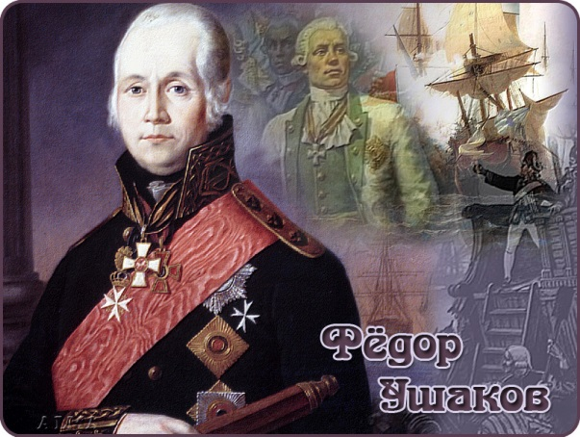

Это адмирал Российского флота Феодор Ушаков. Ребята, праведный - это человек, поступающий справедливо, как говорят «по совести». Ушаков был талантливым флотоводцем. А кто из вас может сказать, кто такой флотоводец?
Дети: Флотоводец - это человек, который руководит флотом.
Воспитатель: Фёдор Ушаков родился 13 (24) февраля 1745 в сельце Бурнаково (ныне Рыбинский район Ярославской области). Фёдор, обладая врождённым бесстрашием характера. В возрасте шестнадцати лет Фёдор , отправили учиться в Морской кадетский корпус в кадеты. Морской кадетский корпус располагался в Санкт-Петербурге. Будущий адмирал, отличаясь хорошей учёбой и доброй нравственностью, прилежно постигал преподаваемые ему науки, особую склонность проявляя к арифметике, навигации и истории, и через пять лет (1766) успешно, одним из лучших, окончил Морской корпус, получил чин мичмана и был приведён к присяге. Он дал присягу верой и правдой служить Отечеству. После выпуска из Морского корпуса Фёдора Ушакова направили на флот Балтийского моря.
Он служил морским офицером на Балтийском флоте. Затем стал командующим Черноморским флотом, который под его руководством одержал блестящие победы в крупных морских сражениях. Русские моряки поняли: где Ушаков - там победа! В боях не потерял ни одного корабля, ни один его подчиненный не попал в плен. Адмирал Ушаков был абсолютным победителем всех морских баталий. Из 43 сражений, которыми он командовал, Ушаков не проиграл ни одного! Ни один российский корабль не был потерян, ни один матрос не попал в плен к врагу. О его подвигах написано много картин, снято несколько фильмов.
Некоторые события художники запечатлели в своих картинах. Показ картин: Панасенко С.П. «Линейный корабль "Святой Павел". Флагманский кора бль Ушакова».И. Айвазовский. «Чесменский бой». Александр Блинков. «Сражение у острова Тендра 28-29 августа 1790 года» .И.И. Родинов. «Сражение у мыса Калиакрия 31 июля 1791 года».
Среди командиров турецкого флота был прославленный алжирский паша Саид, прозванный "грозой моря". Этот Саид-паша похвалялся турецкому султану, что привезет Ушакова в Стамбул в цепях, в железной клетке.
Когда во время сражения корабль Ушакова подошел вплотную к флагману Саид-паши, Федор Федорович, взяв рупор, крикнул: "Саид-бездельник! Я отучу тебя давать такие обещания".
У мыса Калиакрия в 1791г. русско-турецкая война завершилась блистательной победой контр-адмирала Ушакова: 34 русских корабля разгромили турецкий флот в составе 78 кораблей!
В этом бою в эскадре Ушакова потери составили 17 человек, а противник потерял десятки кораблей и тысячи моряков. Только на корабле Саид-паши, который едва не потонул от повреждений, было 450 убитых и раненных.
"Великий! Твоего флота больше нет", – доложили турецкому султану. Тот был настолько напуган увиденным зрелищем и известием о сокрушительном поражении своего флота, что немедленно поспешил заключить мир с Россией.
За столь знаменитую победу контр-адмиралу Феодору Ушакову пожалован был орден святого Александра Невского. (Картина ордена.Г. Николаев. «Адмирал Ушаков». 2005)
Воспитатель: Его именем названы корабли, музеи, училища. Существуют даже военные ордена и медаль Ушакова - это высшие награды для воинов – моряков. Ныне ими награждают моряков, проявивших умение и отвагу при защите Родины. Показать детям изображения медалей: Медаль Ушакова Орден Ушакова первой степени. Количество награждений: 47. Орден Ушакова второй степени. Количество награждений: 194.

Воспитатель: После службы перед Отечеством он избрал для жительства тихую деревню Алексеевку, в Темниковском уезде, вблизи Санаксарского Рождество- Богородичного монастыря, где в годы его ратных подвигов молился о нём его родной дядя - преподобный Феодор. И свои последние годы жизни Фёдор Фёдорович провел в своем имении в деревне Алексеевка, что рядом с Санаксарским монастырем. Он много молился, часто бывал в монастыре.
Во время Отечественной войны (1812) Ушаков пожертвовал (отдал, подарил) свои деньги на мундиры пехотного полка.
Ребята, скажите, что значит пехотное войско?
Дети: Воины передвигаются пешком.
Воспитатель: На средства Ушакова был открыт госпиталь (больница во время войны), где лечили раненых солдат. К этому времени он был уже стар, но смог внести свой вклад в победу русского народа.
Умер он на 74-м году жизни и был похоронен в Санаксарском монастыре Темниковского уезда Тамбовской губернии.(Показ фотографий)Могила Ф.Ф. Ушакова.Рождество-Богородичный Санаксарский монастырь.
Мощи Ф.Ф. Ушакова в соборном храме Рождества Богородицы Санаксарского монастыря.Рядом с мощами храниться его мундир.
Россия не забыла своего героя. Именем Ушакова назван военный корабль, на котором служат ребята из Мордовии.
За свою веру и заслуги перед Отечеством адмирал Ушаков признан Русской православной церковью святым. В честь святого праведного война Феодора построен величественный собор в Саранске. А рядом с ним установлен памятник Ушакову – адмиралу (рассматривание иллюстраций)
5 августа 2006 года в городе Саранске открыт кафедральный собор святого праведного воина Феодора Ушакова.
6 октября 2004 года Архиерейский собор Русской православной церкви причислил адмирала к общецерковным святым в лике праведных, как праведного воина Феодора Ушакова.
В 2017 году исполнилось 16 лет со дня канонизации адмирала Феодора Ушакова
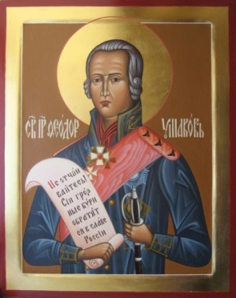
С геройских на море сражений
Прошло две сотни с лишним лет.
Для всех грядущих поколений
Они оставили свой след.

Рождённый для морских баталий,
Он ни одну не проиграл.
Все Ушакова уважали –
Для них был Богом адмирал.
Воспитатель: Мы с вами поиграем в игру «Раз, два, три место своё найди».
Я раздам цифры вы должны встать так, чтобы получилось дата рождения Федора Ушакова.
игра «Раз, два, три место своё найди».
Воспитатель: Ребята, что вы запомнили, что вам понравилось на занятии.(подведение итогов)

Сценарий пасхальной сказки «Теремок»
(для детей старшего дошкольного возраста)

Оформление: декорация домика, рядом с ним лавочка, забор, по бокам большие распустившиеся ветки вербы, на которых сидят «птички», изготовленные детьми из цветной бумаги. На стене панно с аппликацией из бархатной бумаги на весенний сюжет с веточками вербы. Под панно столик, на котором стоит гнездышко с зеленой травкой и яйцами, расписанными детьми.
Действующие лица и костюмы: Сказочница (взрослый в рус. нар. сарафане);
Остальные – дети в соответствующих костюмах: Настенька (два сарафана – в начале –
простой, в конце – праздничный, пес Дружок, Петушок, Мышка, Кошка, Пчела, осы, Белочка, Заяц, Лиса, Цыпленок, Волк, Медведь, Ангел.
Звучит мелодия р. н. п. «Летели две птички».
Возле домика сидит на лавочке Настенька и шьет, рядом с ней – пес Дружок.
Сказочница: Давным-давно это было. На краю деревни у самого леса, в маленьком
(взросл.) домике жила –была девочка, звали ее Настенька. Никого из родных не
осталось у нее на белом свете. Но она жила – не тужила, в огороде работала,
в лес по грибы, ягоды ходила. И был у нее верный друг – пес Дружок.
Дружок: Гав, гав!
Сказ: И вот однажды в канун Пасхи собралась Настенька в сельский храм.
Настенька: В домике я прибрала, чисто окна вымыла.
Горит в лампадке огонек. Хорошо у нас, Дружок?
Дружок: Хорошо у нас, хозяйка,
Только как не поворчать?
Ни куличика, ни пасхи – как же праздник нам встречать?
Настя: Праздник мы встречаем в храме, а не дома за столом.
Нас с тобой Бог не оставит, не грусти, Дружок, о том.
Настенька машет рукой, уходит. Дружок грустно заходит в домик.
Под мелодию азерб. н. п. «Цып, цып, мои цыплята» выходит Петушок, подходит к домику, звонит в колокольчик.
Петушок: Чей домок – теремок? Кто в домике живет?
Дружок (выходит из домика):
В доме Настенька живет, утром лишь она придет.
А ты кто?
Петушок: А я – Петушок – золотой гребешок.
Из деревни, от ребяток принес яичек я десяток.
Они велели Настеньку поздравить,
Да песнями сиротку позабавить.
Все дети поют песню о весне ( по выбору музыкального руководителя)
По окончании песни Петушок вместе с Дружком уходят в домик.
Сказ-ца: Вот и яички есть у Настеньки на Пасху. Это ребята из соседней деревни ее не забыли. Теперь можно покрасить яйца к празднику.
Под легкую музыку к домику подбегает Мышка, звонит в колокольчик.
Мышка: Чей домок – теремок? Кто в тереме живет?
Петушок (выходит из домика):
В доме Настенька живет, утром лишь она придет.
А ты что за девица? Почему тебе не спится?
Мышка: А я – Мышка-норушка.
Я для милой Настеньки принесла муки,
Будут у нее теперь блины и пироги.
В зимушку голодную она меня спасла –
Крошек хлебных, семечек для мышки припасла.
Сказ-ца: Вот и мука теперь есть у Настеньки – Мышка Настеньку отблагодарила.
Мышка – знатная стряпуха, тоже любит печь блины и пироги. Вот что у нее
получается.
Песня о дружбе ( сольный номер)
Мышка и Петушок уходят в домик.
Звучит музыка, появляется Кошка.
Кошка: Кто, кто в теремочке живет? Кто, кто в невысоком живет?
Мышка (выглядывает из домика):
Ой, спасите, Кошка, Кошка!
Кошка: Не пугайся меня, крошка, не обидит тебя Кошка!
В гости к Насте я пришла и сметанки принесла.
Пропусти меня скорей к милой Настеньке моей.
Сказ-ца: Посмотрите, Кошка не стала Мышку обижать! Ради такого большого праздника свою любимую сметанку Настеньке отдала.
Кошка: А дома у меня остались мои котятки – ребятки, они тоже очень любят сметанку, но еще больше они любят играть, веселиться и петь.
Оркестр ложкарей «Кошкин дом»
По окончании песни Кошка и Мышка уходят в домик.
Звучит музыка, появляется Пчела, кружится, жужжит.
Пчела: Чей домок – теремок? Кто в тереме живет?
Кошка (выходит из домика):
В доме Настенька живет, утром лишь она придет.
В храме Пасху встречает она.
А ты же ночью спать должна!
Пчела: Я Насте с благодарностью нектара принесла,
Она из паутины тогда меня спасла,
И дальше по дорожке пошла в красивый храм,
А я взяла нектара и прилетела к вам.
Танец девочек.
По окончании танца Пчела с Кошкой уходят в домик.
Сказ-ца: Сколько уже продуктов набралось: и яйца, и мука, и сметана, и сахар. По – моему, можно уже что – то испечь? (ответы детей) Правильно, кулич!
К домику подходит Белочка, звонит в колокольчик.
Белочка: Чей домок – теремок? Кто в домике живет?
Пчела (выходит из домика):
В доме Настенька живет, утром лишь она придет.
А ты кто?
Белочка: Я – Белочка –умелочка,
Я с этой доброй девочкой уже давно дружу,
Но в гости к ней впервые я в домик прихожу.
Мой не богат подарок, но бедность – не порок,
Изюма и орехов несу я кузовок.
Белочка и Пчела уходят в домик.
Сказ –ца: Ну, теперь кулич выйдет особенно вкусный. Белочка изюма и орехов принесла ля начинки.
Под веселую музыку к домику подбегает Заяц.
Заяц: Чей домок – теремок? Кто в тереме живет?
Белочка (выходит из домика):
В доме Настенька живет, утром лишь она придет.
А ты кто?
Заяц: Я – Заяц, принес сарафан.
Крестная Насти сарафан шлет и сласти.
Белочка и Заяц уходят в домик.
Сказ – ца: Вот это да! Крестная прислала Настеньке праздничный сарафан и угощенье.
Будет Настя в новом сарафане праздник встречать! Вместе с подружками и
друзьями будет веселиться, петь, плясать!
Русский танец (по выбору муз. рук.).
Звучит фрагмент песни о дружбе. К домику подходят Лиса за руку с Цыпленком.
Цыпл-к: Чей домок – теремок? Кто в тереме живет?
Заяц (выходит из домика):
В доме Настенька живет, утром лишь она придет.
Ой ты, хитрая Лисица! И как тебя цыпленок не боится?
Лиса: В ночь Пасхи нельзя нам враждовать,
Праздник большой всем надо встречать!
Все должны дружить и друг друга любить!
Песня о дружбе. Сольный номер совместно с родителями.
Цыпл-к: Настеньке в подарок прими от нас, дружок,
Маслица кусочек да белый творожок!
Лиса и Цыпленок отдают корзину Зайцу и все вместе уходят в домик.
Сказ – ца: И Лиса, и Цыпленок не стали ссориться, а принесли творожок и масло. Теперь звери для Насти еще что-то смогут приготовить… Что? Творожную пасху! Вот что происходит в праздник Пасхи! Чудеса! Вот как о Насте позаботились.
Под музыку к домику большими шагами подходит Волк, звонит в колокольчик.
Волк: Кто, кто в теремочке живет? Кто, кто в невысоком живет?
Лиса: В доме Настенька живет, скоро уж она придет.
А ты кто?
Волк: Я – Волк – зубами щелк!
В лесной дремучей чаще ходить – бродить привык,
Но к этой вашей Насте меня прислал лесник.
Сказал, что уважает и помнит он добро,
Дал туфельки для Насти и передал поклон.
Волк кланяется и вместе с Лисой входит в домик.
Сказ – ца: А лесник новые туфли Насте к празднику подарил. Будет Настя наряднаяна празднике. Вот сколько у нее, оказывается, друзей!
Под р. н. мелодию к домику подходит Медведь, звонит в колокольчик.
Мед-дь: Чей домок – теремок? Кто в тереме живет?
Волк (выходит из домика):
В доме Настенька живет, скоро уж она придет.
А ты кто?
Мед – дь: Я – Медведь – любитель песни петь!
Мне в берлоге стало не до сна.
А как начали ручьи звенеть, понял я – наступила весна,
А с весной и праздник Пасхи!
Вот и пришел я Настеньку поздравить!
Волк: Заходи, Миша, в дом.
Мед-дь: Нет, не пойду, боюсь дом раздавить.
Выходите лучше вы все ко мне.
Будем петь, плясать, Настеньку ждать, праздник встречать!
Все звери выходят из домика и танцуют общий танец
Ребенок:
Стоит терем- теремок, теремок,
Он не низок, не высок, не высок.
В этом теремочке Настенька живет,
Всех друзей она на праздник зовет.
Всех друзей она на праздник зовет.
Собирайся же, честной народ!
Приносите пироги, калачи, с пылу, с жару, из печи куличи!
Появляется Настенька.
Настя: Здравствуйте, гости дорогие, звери лесные! Поздравляю вас со светлым
праздником Пасхи! Только вот угостить мне вас нечем.
Пчела (или любой другой персонаж):
Как это нечем? Угощенье на столе!
Лиса с Цыпленком выносят кулич и творожную пасху.
Появляется Ангел.
Ангел: 1.Сегодня день чудес, поэтому я появился здесь!
Добро всегда останется добром,
И радость вместе с ним приходит в каждый дом.
Пришла весна – пора чудес,
Журчит родник: «Христос воскрес!»
Светлее в мире нет словес: «Христос воистину воскрес!»

СТИХОТВОРЕНИЕ «Воскресение Христово» князя Н. Горчакова
Проснулась я и слышу —
Весна стучит в окно!
Капель несется с крыши,
Везде светло-светло!
И кажется — не птицы,
А Ангелы летят.
О том, что скоро Пасха,
Они нам говорят.
Все действующие лица выстраиваются полукругом и вместе со всеми детьми
поют пасхальную песню(по выбору музыкального руководителя)

Кланяются и садятся на стульчики.

1.Теплом лучей пришла весна,
Кулич и пасху принесла.
Красиво яйца расписала,
И с нами Бога прославляла!
И люди радуются пасхе!
Детей блестят от счастья глазки.
Весна цветёт, полна чудес,
Христос воскрес! Христос воскрес!
2. Пасха. Празднично кругом.
Чистотой сверкает дом.
Вербы на столе и пасха...
Так светло и так прекрасно!
Яйца крашеные всюду,
И кулич стоит на блюде...
Мама в фартуке из ситца
Приглашает всех садиться
И отведать угощение
В честь Христова воскресения.
(Автор: Галина Антипина)

3. Как люблю я праздник Пасхи!
Приготовлюсь к четвергу –
Бабушка яички красит,
Я ей тоже помогу.
На скорлупке хрупкой, тонкой
Для людей, для красоты
Крашу кисточкой тихонько
Крестик, солнышко, цветы.
В светлый праздник Воскресенья
Подарю своим друзьям
По яичку, с поздравленьем
И скажу: «Раскрасил сам!»
Шаламонова Елена.

Ребенок:
Посмотрели вы сказку «Теремок»,
В этой сказке есть намек:
Надо честным быть и добрым, и друзей не забывать,
Маму с папой и всех взрослых почитать и уважать,
Будь послушным и правдивым, не дерись и не бранись,
С лаской, нежностью, любовью ко всем людям относись!

Праздник заканчивается, дети расходятся по группам, где пьют чай с куличом, с пасхой, со сладостями.

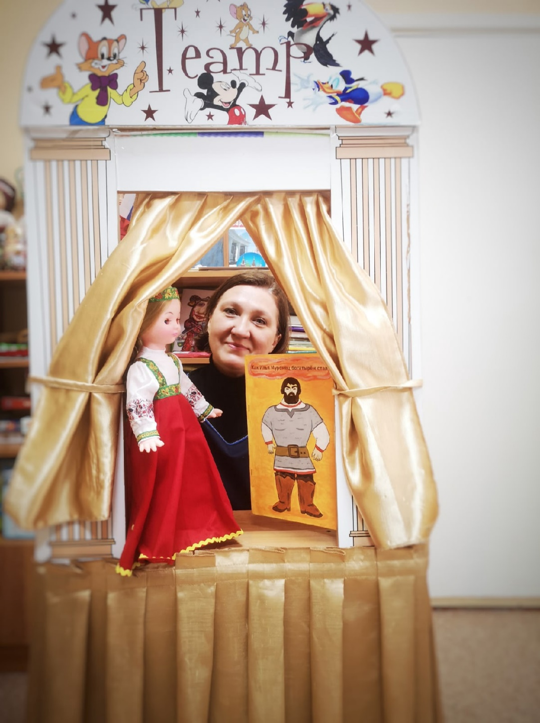
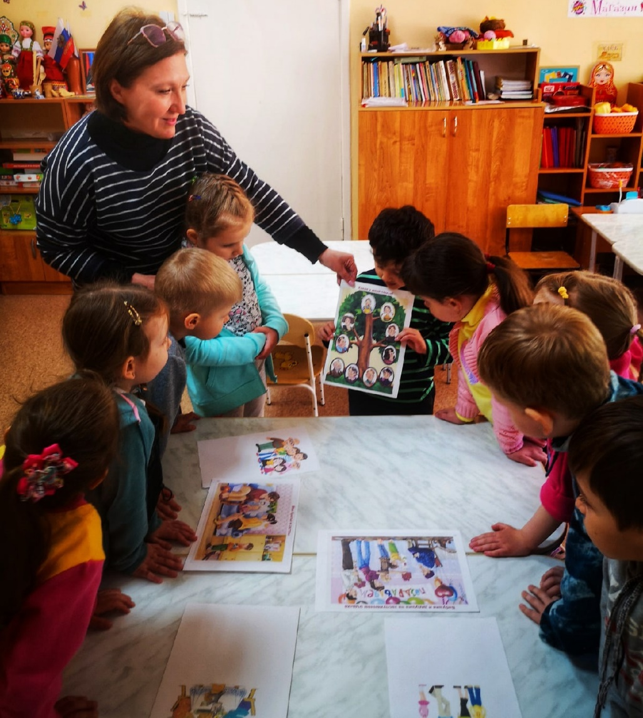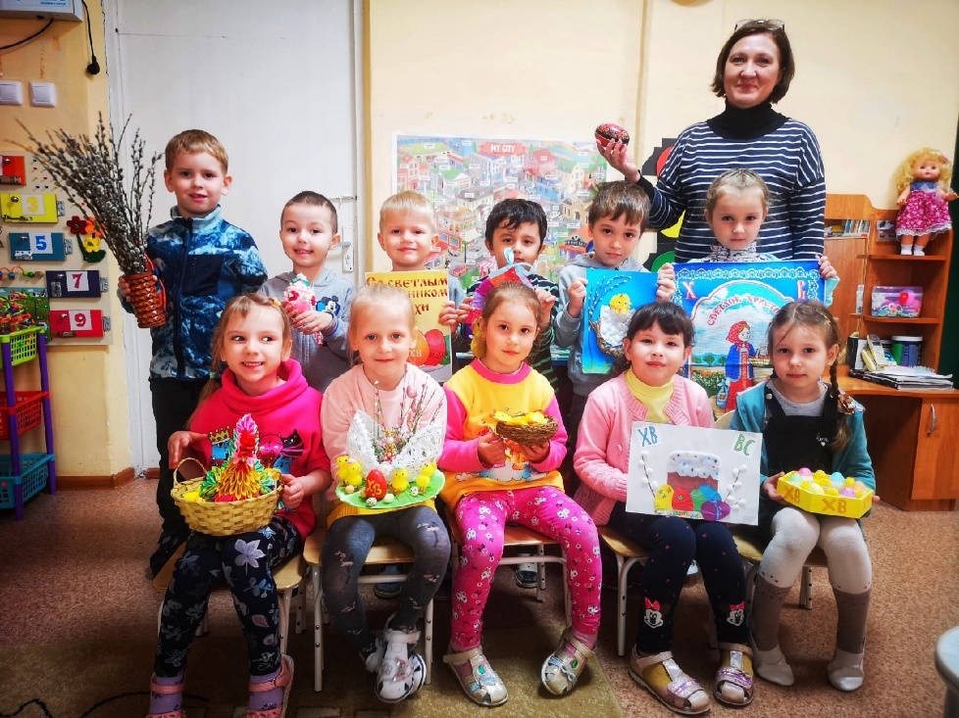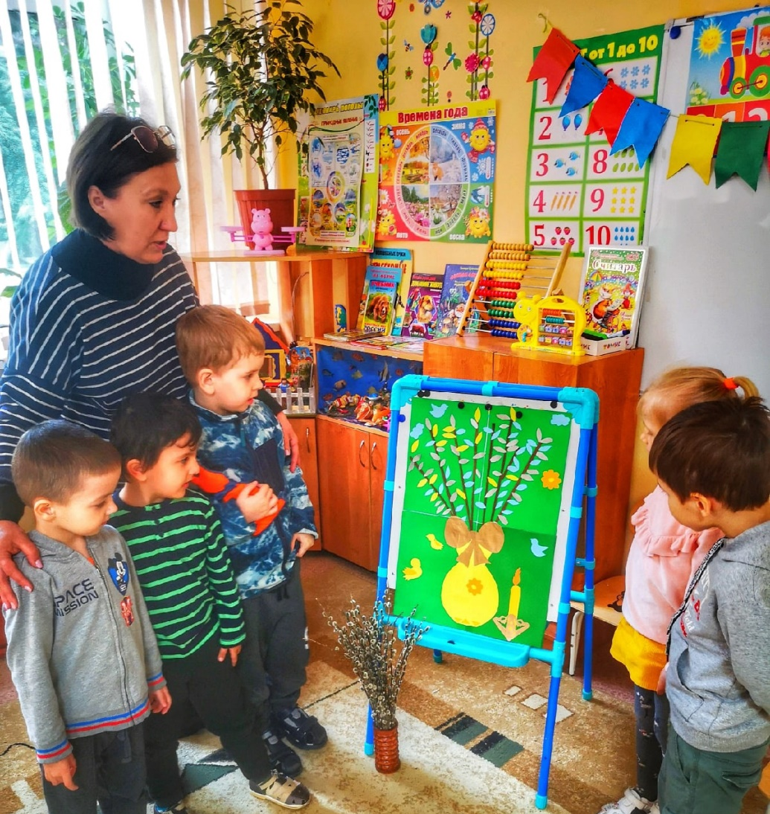
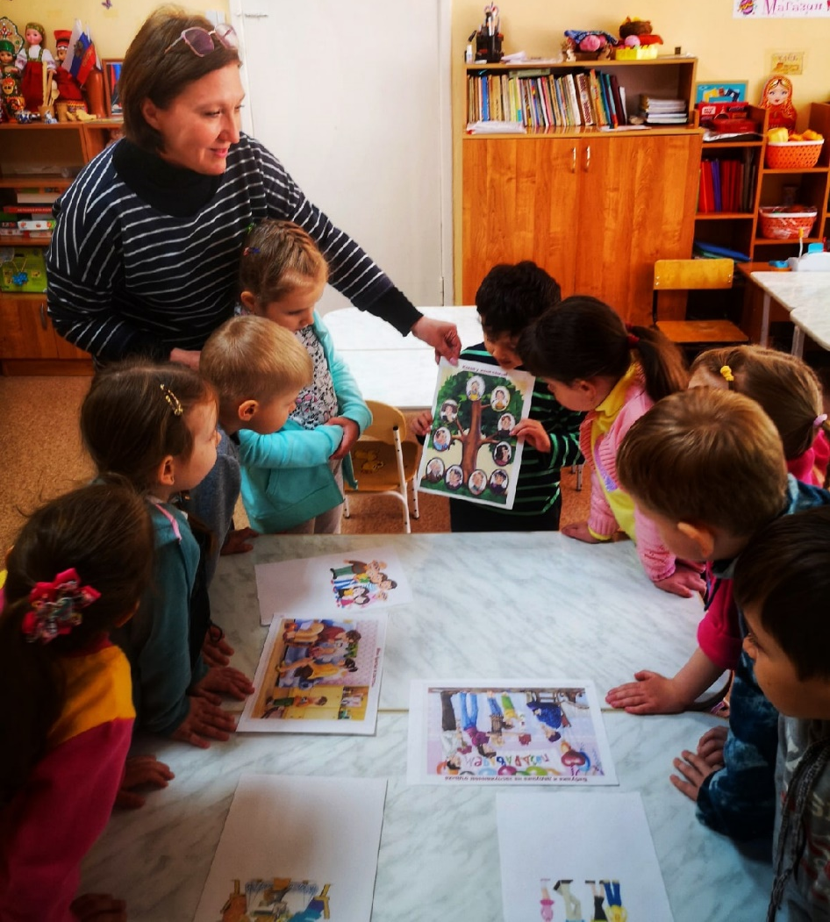

«Дорогою добра».

КОНСПЕКТ
Непосредственной образовательной деятельности по
духовно- нравственному воспитанию

Цель: Закрепление желания детей жить в соответствии с православным календарем, осваивать традиции православной культуры. развивать речь, мышление, творческое воображение детей; развивать мелкую моторику рук; прививать желание трудиться коллективно для достижения общего результата.
Задачи:
Образовательные: учить детей подбирать подходящее слово, согласовывать его с другими словами в предложении; формировать умение подбирать слова в уменьшительно-ласкательной форме; учить находить слова близкие по смыслу.
Развивающие: продолжать совершенствовать коммуникативные навыки (умение выслушивать товарища, искренне высказывать свое мнение, проявлять доброжелательность к суждениям других людей); развивать логическое мышление, познавательную сферу.
Воспитательные: воспитывать любовь к ближнему, противление злу; содействовать улучшению поведения ребенка, смягчению характера; воспитывать у детей навыки культурного общения со сверстниками, следуя речевому этикету.
Интеграция образовательного процесса: “ коммуникация”, “социализация”, “познание”, “музыка”
Виды детской деятельности: игровая, коммуникативная, познавательная, музыкальная.
Материал к занятию: иллюстрации по ПДД, картинки с православными праздниками, мяч, ангел (фигурка из бумаги), клубочек, изображения святых, фонограмма песен «Барбарики» - «Что такое доброта» ,запись Волшебство – «Сказочная мелодия».

Ход образовательного процесса
. Вхождение в день.
«Станем рядышком, по кругу,
Скажем "Здравствуйте!" друг другу.
Если каждый улыбнётся –
Утро доброе начнётся.
– ДОБРОЕ УТРО!!!»
- Отлично!
- Посмотрите, ребята, к нам в группу залетел ангел, а кто из вас помнит кто такие ангелы? ( ответы детей)
Ангел прилетел к нам с волшебным клубочком, мы пойдем за ним и что-нибудь найдем. Посмотрите, клубочек ведет нас к сердечку. Воспитатель открывает и находит игру «Любишь – не любишь». Я вам буду задавать вопросы, а вы отвечать на них. Владик, сколько тебе лет?
Ребенок: Пять.
Воспитатель: Даша, что ты любишь?
Ребенок: Рисовать.
Воспитатель: Вика, а что ты не любишь?
Ребенок: Салат с луком.
Воспитатель: Вероника, а что ты любишь? (Ответ ребенка) и т. д.
Воспитатель: Ребята, а я люблю молиться. Кто мне скажет, что такое молитва? Давайте подумаем вместе, зачем люди молятся? (Ответы детей)
Воспитатель: Да, действительно, молитва – это наш разговор с Богом, мы доверяем Ему наши заботы, мысли, просим о помощи, благодарим за милость. Давайте вместе помолимся. Поблагодарим Бога за то, что Он нам помогает, оберегает нас. И попросим благословения на наши успешные задания.
Воспитатель: Ребята, а кому мы еще можем молиться? (Дети: «Матери Божьей, Святым».
Воспитатель: Правильно! Мы с вами можем молиться Матери Божьей, нашим святым. Назовите мне святых, которых вы знаете. (Дети: Серафим Саровский, Николай Чудотворец.)
Воспитатель: Ребята, у каждого из вас есть свой святой покровитель, имя которого вы носите. А знаете ли вы свое полное имя? Давайте поиграем. Игра называется «Круг-кружочек». Мы будем ходить по кругу со словами:
Круг-кружочек,
Аленький цветочек.
Раз, два, три!
Повернись из круга ты!
Начинаю считать я, а тот, на ком, я остановилась, выходит из круга и называет свое полное имя, затем становится водящим и выбирает следующего. (Игра проводится несколько раз) . Давайте дальше отправимся за клубочком. Идут к музыкальной нотке.
-Дети, клубочек привел нас к музыке. Послушайте одну песенку, и скажите мне, о чем в ней поется. (Включается запись «Барбарики» - «Что такое доброта» один куплет) .
Д: В песенке поется о доброте.
В: Давайте все вместе с вами скажем слово «Доброта». Удивительное, волшебное слово. А как вы понимаете, что такое доброта?
Ответы детей:
В: Подумайте и скажите о ком или о чем можно сказать «добрый»?
Д: О человеке, о поступках.
В: Добрый человек, а значит он еще какой?
Д: Внимательный, отзывчивый, всем помогает, вежливый.
В: А если человек не добрый, он какой?
Д: Злой, жадный, грубый, всех обижает.
В: Молодцы, правильно!
У нас есть конверт с картинками. На картинках изображены дети, расскажите их поступки добрые или нет? Работа с раздаточным материалом. Ребенок выходит и рассказывает о том, что изображено на картинке.
Давайте дальше отправимся за клубочком.
Посмотрите, (воспитатель открывает занавес на мольберте и дети видят цветок). Давайте с вами посчитаем, сколько здесь лепестков? 1, 2, 3, (индивидуальные и хоровые ответы). Ребята под каждым лепестком есть задание. Владик подай мне, пожалуйста, желтый лепесток:
1 задание-игра: «Моя семья».
Воспитатель ): Для этого нужно встать в круг (дети встают в круг).
У каждого из вас есть семья. Назовите своих близких разными словами, ласково. Все это близкие по значению слова, только ласковые. Я буду называть слово и кидать одному из вас мяч, а вы, говоря в ответ ласковое слово, будите мне его возвращать.
Воспитатель (фея): Сын
Ребенок: Сыночек, сынуля, сыночка
Воспитатель (фея): Бабушка.
Ребенок: Бабулечка, бабуля, бабуленька.
Воспитатель (фея): Мама.
Ребенок: Мамочка, маменька, мамуля, матушка.
Воспитатель (фея): Папа.
Ребенок: Папочка, папуля, папенька
Воспитатель (фея): Ребята вам понравились ласковые слова? (Ответы детей) Да, ласковые слова душу согревают.
В: Настя, подай мне, пожалуйста, зеленый лепесток.
Второе задание «Помоги зверушкам»
Детям предлагается рассказать о правилах поведения на дороге, обсудить зверушек и их ошибки.
Воспитатель : Молодцы ребята! А теперь немного отдохнем и поираем
Массаж рук «Петушиная семья»

Петя, Петя-петушок Качают головой вправо-влево.
Поднял красный гребешок, Прижимают ладошки друг к другу,
раздвинув пальцы, и приставляют их к голове («гребешок»)
Громко-громко закричал, Поглаживают от кисти к плечу сначала
К себе курочек позвал. левую руку, потом правую.
Курочки-пеструшки Похлопывают ладошкой левую руку,
Петю услыхали. затем правую.
Быстро побежали. «Пробегают» пальчиками правой руки
А за ними и цыплятки побежали без оглядки.
по левой- по правой.
Стали зёрнышки клевать - Поколачивают пальцами сначала
Клюю-клю-клю, Клюю-клю-клю! левую руку, потом правую.
Травку сочную щипать – щип-щип, щип-щип!
А потом давай плясать- Поглаживают левую руку.
Тра-ля-ля, тра-ля-ля! Поглаживают правую руку.

(дети садятся на стульчики)
Воспитатель : Молодцы ребята. Посмотрите, у нас осталось последнее задание. Лиза подай мне, пожалуйста, синий лепесток.
Последнее задание "Наши традиции"
Воспитатель предлагает детям картинки с православными праздниками, а они должны рассказать о них.(Масленица, Пасха, Рождество Христово, Крещение)
Воспитатель : С этим заданием вы тоже справились, молодцы.
Дети, а здесь еще есть волшебная шкатулка, давайте заглянем в неё . В шкатулке лежат сюрпризы для детей. (солнышки с конфетами).
Дети, я думаю что ангел нам принес клубочек доброты и мы с вами прошли дорогою добра, но пора вернуться в детский сад.
Ангел нам в этом поможет.
В детский сад нас перенеси,
В ладоши мы хлопнем,
Ногою притопнем.
1, 2, 3, 4, 5 – можно глазки открывать.
(Звучит запись Волшебство – «Сказочная мелодия». Дети повторяют слова. )
Воспитатель: Ребята, ну вот мы снова оказались в детском саду, вам наше путешествие понравилось? О чем мы сегодня с вами говорили? (ответы детей) Да ребята вежливые слова и добрые поступки действительно творят чудеса. Они делают людей во всем мире добрее, лучше, чище душой. Вы меня сегодня очень порадовали, т. к справились со всеми заданиями, молодцы.

